

第三届“兴智杯”全国人工智能创新应用大赛解决方案赛

（项目模板）

项目名称 ： | HyperDesign——面向制造落地的工业产品结构解剖与自进化设计智能体平台
主题赛名称 ： | 行业赋能
赛题名称 ： | 人工智能+工业制造：产品结构智能解剖与 DFMA 产业化交付
团队名称 ： | HyperDesign 团队
填报日期 ： | 2026 年 11 月

第三届“兴智杯”全国人工智能创新应用大赛大赛组委会制
2026年8月
填 写 说 明
一、请严格按要求填写各项。正文统一以中文“仿宋GB2312 五号”字体编写，要求语言精炼、简洁，数据真实、可靠。
二、解决方案可由个人提出，也可以由多人团队提出，由项目牵头个人/组织编写。
三、项目方案中第一次出现外文名词时，需写清全称和缩写，再出现同一词时可以使用缩写。
四、编写人员应客观、真实地填报项目材料，尊重他人知识产权，遵守国家有关知识产权法规。在项目方案中引用他人研究成果时，必须以脚注或其他方式注明出处，引用目的应是介绍、评论与团队成员的研究相关的成果或说明与自己的研究相关的技术问题。对于伪造、篡改科学数据，抄袭他人著作、论文或者剽窃他人科研成果等科研不端行为，一经查实，将记入信用记录。
五、项目方案文字应凝练，字数原则上控制在 30000 字以内。
六、项目文字避免过于理论化和技术化，避免体现宣传色彩。

项目基础信息

项目名称（与官网提交材料保持一致）

应用行业及场景

应用行业：装备制造、汽车零部件、消费电子与工业传感器等离散制造业。应用场景：注塑结构件（PC+ABS 上盖）、CNC（Computer Numerical Control，计算机数控）加工件（铝合金底座）、钣金与激光切割件（支架、法兰）的概念发散、结构建模、可制造性校验与工程图纸交付。

【项目简介】HyperDesign 是面向离散制造业产品化落地的自进化工业设计多智能体平台。平台的目标形态是打通「需求功能映射—多体结构解剖—受控几何建模—DFMA（面向制造与装配的设计）与 BOM 产业化决策」的全自动闭环：通过多智能体协同，把自然语言产品需求解构为包含核心模组、结构件与标准件的三维装配拓扑树；以扩展型几何中间表示与开源几何内核联动，完成多零件配合建模、防干涉校验、物理级 DFM 测厚与拔模审查以及轻量化有限元仿真；并同步产出穿透式工程 BOM、模具与工时成本预估以及公差工程图，把新产品从概念立项到产线可投产核价的周期从数周压缩到分钟级，成为制造企业总工的产业化决策辅助。本文所述「已实现」部分均可在本机复跑验证（见附录门禁清单），规划中的能力明确标注为「规划」，不以设想的指标替代实测数据。

核心技术（可多选）：
□计算机视觉 | □智能语音 | □自然语言处理 | ☑多模态 | □强化学习
□机器人 | ☑知识图谱 | □联邦学习 | □智能芯片 | □高性能计算
☑深度学习 |  | ☑其他（多智能体协同、参数化 CAD 生成、物理 DFM 校验、本地模型自进化）

应用发展阶段（单选）：
□方案验证阶段 | ☑应用示范阶段 | □商业落地阶段 | □规模推广阶段

项目内容

背景及意义
1. 行业痛点：生成式人工智能与车间之间横着一道鸿沟
生成式人工智能（Artificial Intelligence Generated Content，AIGC）在工业制造领域落地时，长期存在四类结构性问题。
第一类是像素幻觉与工程现实脱节。二维（2D）生图工具生成的工业产品图往往存在违反物理规律的透视与光影；而主流三维（3D）生成模型导出的是拓扑杂乱、无物理毫米尺寸、非水密的三角网格（Mesh），既不能用于 CNC 加工，也不能直接开模或折弯。
第二类是可制造性设计（Design for Manufacturing，DFM）约束缺失。通用大模型（Large Language Model，LLM）不掌握企业私有产线经验，例如特定注塑机的最小名义壁厚、拔模斜度、钣金折弯扣除系数，因此方案常在结构评审阶段因无法脱模、壁厚不均或装配干涉被整体推翻。
第三类是跨模态试错成本高。直接在参数化 CAD（Computer-Aided Design，计算机辅助设计）阶段探索造型，每次修改都要重建特征树，周期长；而在 2D 阶段探索，又缺少把视觉比例无损还原为边界表示（Boundary Representation，B-Rep）参数化实体的机制。
第四类是数据隐私与模型进化难题。制造业的工艺标准与历史图纸属于核心资产，不允许上传公有云服务接口（Application Programming Interface，API）；同时企业希望把资深工程师的审图判断持续沉淀到本地模型，而不是反复投入算力做预训练。
2. 现有技术路线的局限
路线一为传统 CAD 二次开发：所有智能能力必须适配人类的操作逻辑，人工智能只能做参数微调与图形界面辅助，缺乏自主规划能力。路线二为轻量化代码参数化：以脚本描述几何，虽易自动化，但普遍缺少工程制图规范、公差与基准体系，也没有涉核（干涉）校验的物理逻辑。路线三为通用大模型直出代码：一次生成成功率低、拓扑易崩溃，且代码执行本身存在安全风险。
3. 本项目的技术判断
我们认为：设计可信度来自几何真实存在，而非像素逼真。据此把目标拆成三条可验证的工程要求：其一，任何由模型产生的几何必须可被几何内核数学校验；其二，任何工艺结论必须能追溯到规范条款与实测证据；其三，任何模型产出的设计必须经过准入规则，不能靠语言流畅度通过评审。
4. 必要性
从市场需求看，离散制造业的产品迭代周期被持续压缩，结构设计工作量集中在外壳、支架、底座等重复度高的零件上，而这类零件的设计恰恰依赖可复用的工艺知识与图纸规范，最适合由系统承接。从国产替代与数据安全看，工业设计软件长期依赖国外内核，本项目采用开源几何内核与本地化模型，全流程数据不出内网，为中小企业提供了低门槛的替代路径。
5. 项目目标
构建一套可私有化部署的工业设计智能体平台，实现：（1）输入功能描述与尺寸包络，输出通过几何内核校验的参数化实体与国标工程图；（2）工艺约束以可审计规则形式内置，违规方案在准入环节被拦截并给出整改建议；（3）工程师的审图判断自动沉淀为偏好数据，本地模型完成迭代且必须通过基准回归才允许上线。

主要场景及功能
1. 场景一：注塑结构件敏捷开发
面向智能硬件外壳、工业传感器护罩、手持终端等注塑件。工程师输入功能描述与安装包络后，系统自动检索企业注塑规范（强制名义壁厚 2.4 毫米、加强筋不超过名义壁厚 60% 即 1.44 毫米、拔模斜度不低于 1.8 度），生成多组造型方案并完成三维重建与尺寸对齐，再由受控几何中间表示生成参数化实体，经几何内核校验（拓扑合法、体积、三向包络偏差不超过 1.5 毫米）后输出 STEP（Standard for the Exchange of Product model data，产品模型数据交换标准）文件与工程图。
本机实测：概念图 4 张耗时约 9 分钟；三维重建 32 秒；网格清洗对齐 9 秒；参数化建模代码生成 466 秒；几何校验一次通过，实测包络 120.0×80.0×45.0 毫米、体积 69,042.2 立方毫米、底面坐平 Z=0。
2. 场景二：钣金与激光切割件快速排产
面向设备支架、控制盒底座、法兰转接板等零件。系统在生成三维模型后自动剥离图框与尺寸线，输出 1:1 纯净外轮廓与孔位的 DXF（Drawing Exchange Format，图形交换格式）文件，可直接导入激光切割计算机辅助制造（CAM）软件排料。实测输出 TOP 投影轮廓 82 条，仅含切割图层、无尺寸线污染。
3. 场景三：非标零部件系列化派生
平台交付的不是死模型，而是带参数表的几何中间表示与可复现代码。修改长度、孔位内缩、壁厚等参数即可派生同族规格，并保持图纸与工艺约束同步；同一参数集可重复生成一致结果（实测两次重建体积偏差 0.0000%）。
4. 场景四：跨部门与供应链免插件协同审阅
审阅台以零构建单页形式部署，浏览器即可完成三维旋转、线框拓扑检查、Z 轴实时剖切与包络标尺核对，并支持工程师勾选优胜方案、锁定目标包络、填写工艺批注后一键提交；提交动作会自动归档设计偏好样本。
5. 核心功能清单
（1）工艺知识检索：私有规范入库、混合检索、条款级引用溯源、按角色隔离。
（2）概念发散与三维重建：批量生成造型方案、VLM（Visual Language Model，视觉语言模型）初筛、三维重建与真实毫米尺寸对齐。
（3）受控参数化建模：以几何中间表示描述的确定性建模，拒绝任何形式的任意代码执行。
（4）三级准入：几何可制造性规则、物理检测证据、人工审批门。
（5）工程交付：STEP 实体、1:1 激光切割 DXF、A3 工程图与 300dpi 矢量 PDF（Portable Document Format，便携文档格式）。
（6）可观测编排：工作流事件流、节点耗时、失败原因与整改建议、断点续跑与幂等控制。
（7）本地进化：偏好数据自动归档、量化微调训练、黄金基准集回归守门。
表 1 四类场景与交付物对照
场景 | 输入 | 系统产出 | 实测证据
注塑结构件 | 功能描述 + 包络 120×80×45mm | STEP 实体 + A3 工程图 | 首轮通过，包络偏差 0，体积 69,042.2mm³
钣金/激光件 | 板厚 + 折弯参数 | 1:1 激光切割 DXF | TOP 轮廓 82 条，仅切割图层
系列化派生 | 参数表修改 | 同族 STEP/DXF | 两次重建体积偏差 0.0000%
协同审阅 | 白模 + 包络 | 便携审阅页 + 偏好样本 | 一次提交归档 3 条偏好样本

实现方案
1. 设计理念：把模型关进工程的笼子
平台把智能能力与确定性执行分离，形成四类角色：智能体（Agent）只做决策与协调，不执行计算、不直接操作内核；技能（Skill）是版本化、可枚举、带输入校验的确定性执行体；准入规则（Harness）负责判定当前输入、过程或结果是否允许继续；几何中间表示（Intermediate Representation，IR）是智能体与几何内核之间唯一允许的数据契约。这四者的边界写入代码而非靠约定：智能体输出必须通过结构化信封校验，规则只允许受控算子，内核执行体是固定白名单解释器。
2. 系统架构
平台分为六层。交互层为零构建单页工作台，包含工作流节点、三维视窗、规则取证、知识库与审批面板；编排层为持久化有向无环图（Directed Acyclic Graph，DAG）工作流引擎与智能体；约束层为规则引擎与技能注册表；表示层为几何中间表示与内核适配器；能力层复用既有生成式与几何能力并新增数值仿真；资产层负责知识文档、设计资产版本、事件审计与八级可观测关联标识。
3. 关键技术
（1）几何中间表示。以 JSON 描述参数、特征序列、语义引用与输出，特征带依赖关系与失败策略；语义引用使用稳定命名（如 segment:s3:cylindrical_face）而非瞬时拓扑编号；内核能力需显式声明，不支持时返回明确的能力缺失错误；执行体为固定解释器，未知算子直接拒绝，因此不存在任意代码执行通道。实测注入 execute_script 特征会被立即拒绝并阻断后续节点。
（2）准入规则引擎。规则包含严重级别（信息、警告、错误、致命）、实测值、限值、单位、规范文档与条款原文、建议动作与是否阻断；聚合结论为通过、带警告通过、不通过、无效四值；规则只允许比较、区间、比例偏差、集合与逻辑组合等受控算子，加载期即校验算子合法性。关键设计是「没有测量就没有通过」：指标缺失一律判无效，绝不按通过处理。为避免规则「写得对但判得错」，另建 20 个人工标注用例的评测集（应通过 8、应失败 10、应无效 2），覆盖四个规则包，实测裁决准确率 100%，无误报与漏报；评测集随仓库提交，可复跑复核。
（3）工作流与事件流。事件带单调递增序号，支持服务端事件推送（Severe-Sent Events，SSE）、按序号补拉与去重回放；节点失败时下游显式标记为跳过；审批节点只能由人工放行，引擎不存在自动通过路径；同一运行标识禁止重复创建，已结束的运行不可续跑。
（4）生成式链路。文本到图像模型生成多组造型方案，三维重建模型恢复几何，清洗脚本完成减面、水密化与毫米级对齐（最长边归一、底面坐平 Z=0），并将白模多高度截面锚点注入几何中间表示，实现感性比例到理性尺寸的转换。
（5）物理可制造性检测。向网格表面点发射法向射线测量局部壁厚，取 10% 分位作为薄壁判据；在 B-Rep 上按面法向与脱模方向夹角统计拔模角，识别零度直壁；两者均产出结构化裁决并引用规范条款。
（6）数值仿真。平台内置自研有限元（Finite Element Method，FEM）求解器，仅依赖数值计算库：梁单元采用三次插值形函数，对等截面梁的挠度与弯矩与解析解完全一致（实测误差 0.0000%）；平面应力采用常应变三角形单元，圆孔应力集中系数实测 3.128（理论值 3.0，误差 4.25%），网格加密时单调收敛。仿真结果同时进入准入规则，未通过理论解对标的结果不得作为设计依据。
（7）知识资产。文档入库后按条款切块，检索采用词法评分与向量相似度双通道并做排名融合（即检索增强生成，Retrieval-Augmented Generation，RAG 的基础组件）；结果携带文档、章节、原文与关键条款；按角色做可见性隔离；设置证据门控（词法必须命中且向量相似度不低于阈值），无证据时返回未找到，驱动智能体输出「需要补充输入」而不是编造答案。
（8）本地进化。审阅与自愈过程中的选择被自动组装为偏好样本对，以量化低秩适配（Quantized Low-Rank Adaptation，QLoRA）与直接偏好优化（Direct Preference Optimization，DPO）在本地训练，导出量化模型注册到本地推理服务，并以黄金基准集做回归，新模型未全面超越旧模型时禁止切换。
（9）交互式协作与工程证据自校正。用户用自然语言提出需求或修改（前期建立、中期修改、后期定型），助手解析为参数补丁，先做规范与几何可行性守卫（壁厚、拔模、内角半径），越界即拒绝并给出基于公式的可行下限；可行则重建、跑准入规则，若不通过则依据结构化证据（哪条规则、实测多少、限值多少）自动生成修复补丁并重跑，最多两轮；因果不明确的问题（如模型与目标尺寸严重不符）不硬修，交人工判断。包络变化时助手自动重算派生参数（立柱高度取 H−壁厚、导光窗位置随高度、高厚比超限时抬高壁厚），避免出现立柱悬空导致的多实体。
（10）解析特征恢复与公差图纸。对 AI 生成的三维网格，先用「圆柱基元优先 + 内点精化」识别孔与圆角，再对剩余面片做平面聚类与最小二乘拟合，为每个特征出具误差证书（点数、RMS、最大偏差、是否在容差内），只有证书通过的几何才允许进入参数化重建；工程图导出按 GB/T 1800.1 自动查表把公差写入尺寸文本，切割层与标注层分离，标题栏回写实测体积与包络，便于质检与追溯。
4. 软硬件部署
整套系统可在单台工作站运行：一张 16GB 显存的消费级显卡、Windows 与 WSL（Windows Subsystem for Linux，适用于 Linux 的 Windows 子系统）双环境、本地推理服务与几何内核均为本地进程；交互层为静态单页，无前端构建链与外部依赖，拷走即用；重载模型按阶段串行调度并在阶段边界显式卸载显存。平台无任何云端调用，断开外网后可完整运行。
5. 数据与合规
工艺文档、设计资产与事件日志全部保存在本机；知识库按角色做访问控制；每次运行产生带序号的审计事件流；接口层对产物下载做文件名白名单与路径规范化，禁止目录穿越；智能体工具调用采用允许列表；用户凭据不写入日志与报告。

项目创新点
创新点一：几何真实优先的跨模态尺寸锚定机制
针对二维概念图到三维网格再到参数化实体过程中物理尺寸丢失的问题，以统一数据契约贯穿全流程：三维阶段强制毫米级对齐与基准面坐平，建模阶段以白模三层高度（10%、50%、90%）截面采样作为草图尺寸锚点，把美学比例翻译为可校验的尺寸约束。实测最终实体包络与目标偏差为 0。
创新点二：受控几何中间表示与自愈闭环
智能体只能产出中间表示数据，不能提交代码，从机制上消除了任意代码执行风险；几何内核返回的拓扑合法性、体积与三向包络误差作为硬判据，失败时回传诊断并最多自愈五轮；失败与成功样本同时成为偏好数据。示范项目首轮即通过，基准题一次通过率 100%。
在此之上，2.0 进一步做到「设计不可行时给出可执行的修复」：以拔模角、壁厚与圆角半径的解析约束（顶部内角半径 = 外角半径 − 高度×tan(拔模角) − 壁厚/cos(拔模角)）先做可行性判定，不可行时按最小改动原则反解出所需参数并自动重建复验。实测外角半径 3.0 毫米被判不可行（内角半径 −0.82 毫米），系统建议改为 4.1 毫米后一次重建通过且准入全绿。
创新点三：客观物理信号优于视觉评分的三级评判
以射线测厚、拔模场等物理证据作为第一关，通过后才进入视觉语言模型评分与人工终审；任一层判不通过即阻断后续节点与审批门。实测生成式白模因非水密、10% 分位壁厚 1.51 毫米（低于 2.4 毫米）、立面拔模 0.84 度（低于 1.8 度）、包络漂移超限而被判不通过，系统随即改走「白模仅作造型锚点、制造实体按工艺铁律重建」的路径，证明该机制真实发挥了拦截作用。
创新点四：工艺知识、规则与证据的一体化
把企业规范原文、检索证据与准入规则绑定：每条规则的裁决都带文档、条款原文、实测值与建议动作，评审与质量部门可逐条追溯；知识检索设置证据门控，无证据时拒答。这把「大模型凭印象回答」改造成「规则凭证据裁决」。
创新点五：零边际成本的偏好进化与守门员机制
设计选择与自愈记录自动成为偏好样本，无需额外标注人力；模型迭代后必须通过黄金基准集回归，未全面超越则禁止切换。实测在样本仅 3 条时，进化模型在基准题上一次通过率为 0/1，守门员据此判定禁止切流，验证了自进化过程的可控性。
创新点六：单机可用的工程化落地
整套平台在单张消费级显卡上跑通，且无云端依赖、无前端构建链、无编译工具链要求；自研仿真求解器与自研检索栈替代了需额外安装的重型依赖，显著降低了中小企业的部署门槛。
创新点七：AI 协作贯穿前中后期，且越界即拒
助手不是「聊天窗口」，而是流程的一部分：前期把自然语言需求变成结构化需求与初始参数；中期做参数修改并**先判可行再改**——壁厚低于规范、拔模不足、圆角导致内角失效时直接拒绝并给出下限，不让越界参数进入模型；后期定型并冻结，修改需显式解冻。准入不通过时，助手依据结构化证据自动修复（实测：立柱悬空致 5 个实体，自动把立柱高度抬到 H−壁厚后 1 轮通过），因果不明确的问题则如实回报交人工。
创新点八：把 AI 网格还原成可验证的机械特征
先识别圆柱基元再聚类平面（孔壁与圆角由多块平面小片组成，顺序颠倒就永远识别不出圆柱），每个特征出具误差证书；实测长方体三向尺寸恢复误差 0.000mm、圆柱 R5 恢复误差 0.000mm、σ=0.05mm 噪声下仍 ≤0.05mm。工程图按 GB/T 1800.1 自动标注公差并用标准控制码写入，经第三方 DXF 库复核为零错误。
创新功能点一：基于 FBS 的产品意图理解与多体结构解剖机制
引入工业设计领域的 FBS（Function–Behavior–Structure，功能—行为—结构）映射图谱，让 AI 不直接出图：需求先由产品架构智能体做结构解剖——推理内部核心元器件所需包络、规划分件逻辑、生成空间拓扑约束与零件之间的配合接口契约（孔位、面配合、拆装方向），再把装配拓扑交给几何层逐件建模。这样「改一个零件的尺寸」有据可依，而不是每次重新猜一套几何。
【当前状态】需求→结构化参数→单件受控建模这一段已实现并可复跑（见 M14 交互式助手）；FBS 映射图谱与多零件装配拓扑树、配合接口契约尚在实现中，属本项目的下一步主攻方向，本申报书不对其给出量化承诺。
创新功能点二：图驱动全链路自治流水线
把当前的线性工作流升级为「动态规划 + 反射自愈」的执行图：上游造型或某个零件尺寸变化时，沿装配接口契约自动识别受影响的下游零件并级联重建，失败节点依据结构化证据自行修复后退避重试，追求全链路零人工干预收敛，而不是由人盯着日志逐个节点点。
【当前状态】部分实现：DAG 持久化、事件流、审批门、失败回退与**工程证据驱动的自动修复**均已落地（实测立柱悬空致 5 个实体，自动修正一轮后通过）；「级联更新」依赖创新功能点一的装配契约，随其实现。
创新功能点三：融合 DFMA 的穿透式 BOM 与产业化成本决策引擎
目标是把建模结果直接算成钱：零件特征一旦确定，即按特征统计材料体积、标准件用量与工序，生成穿透到零件与特征层的 BOM，并据材料单价、模具分摊与工时估算给出成本区间，辅助企业在立项阶段就做「做不做、怎么做」的决策，而不再等结构出完再报价。
【当前状态】部分实现：已可输出零件级实测体积、包络、材料与公差图纸，标准件尺寸按国标吸附（如 M4 底孔 Ø3.3）；穿透式 BOM 与成本核算模型尚未实现，属规划内容，材料中不给定量结论。

应用分析

市场分析
1. 需求侧
离散制造企业的结构设计工作具有「重复度高、规范性强、交付物标准化」的特征，外壳、支架、底座等零件占据结构工程师相当比例的工时；同时企业普遍面临资深工程师经验难以沉淀、图纸评审返工率高、外协沟通成本高的问题。这些痛点不依赖特定行业周期，属于持续性刚需。
2. 供给侧
现有供给可分为三类：国外工业软件厂商的参数化工具、通用生成式模型服务、以及定制化脚本与二次开发。前者功能强但授权成本高、私有工艺无法内置；中者无法保证几何可制造性与数据合规；后者难以复用与维护。三者共同留下的空白是：把企业工艺知识、几何内核校验与工程图交付整合为一套可私有化部署、可审计、可持续进化的系统。
3. 市场容量与接受度
从可服务范围看，目标客户为具备自有工艺规范、年新品数量在数十款以上的中小型制造企业，其共同特征是已有 CAD 基础但缺乏 AI 工程化能力。平台以「一台工作站即可部署、按项目验证价值」的方式切入，可显著降低采购决策门槛。需要说明的是，本项目当前阶段以工程验证为主，尚未取得第三方市场规模数据，相关容量判断将在试点客户调研后补充。
4. 规模化落地可行性
（1）技术侧：全部组件可在单机离线运行，部署为拷贝即用；（2）数据侧：知识库与规则包按行业模板组织，换行业只需替换文档与规则，不需要改代码；（3）交付侧：输出为标准 STEP、DXF 与 PDF，可直接进入既有 CAD、CAM 与质量流程；（4）成本侧：无云端推理费用，主要成本为一次性工作站与实施服务。

商业模式分析
1. 市场定位
定位为「制造企业的结构设计副驾驶与工艺准入关口」：不替代现有 CAD 软件，而是接在其前端（概念与建模）与后端（可制造性校验与图纸交付）之间，输出标准格式资产，最大限度兼容既有流程。
2. 潜在竞争者与替代品
竞争者包括国外参数化软件的 AI 插件、通用生成式模型服务商、以及装备厂商自建脚本工具。替代品是人工设计与外包设计。本项目的差异化在于：几何内核级校验、工艺规则可审计、全本地部署与本地模型进化能力，这三点共同构成对上述竞争与替代的壁垒。
3. 收入模式
（1）私有化部署许可：按工作站授权，含几何内核与本地模型；（2）行业模板订阅：按行业交付规范文档库与规则包，含版本更新；（3）工程实施服务：工艺规范数字化、规则标定与试点陪跑；（4）增量价值分成：在图纸返工率与设计周期改善上做效果对赌。
4. 市场开发策略
先在装备与传感器细分行业以试点方式验证量化收益（周期、返工率、图纸一次通过率），形成可复用的行业模板后再横向复制；渠道上优先与工业设计服务商、模具厂与职业院校合作，以「设计即交付」的服务形态进入客户。
5. 份额与融资
本项目处于应用示范阶段，暂不对市场份额作量化预测；融资计划以支撑 3 至 5 家企业的试点实施与模型迭代为目标，并在试点数据基础上再行评估扩张节奏。
6. 成本结构与测算
平台的核心成本是一次性硬件投入与实施服务，运行阶段无云端推理费用；与之对照，传统路径的成本主要落在外包结构设计与试模返工上。测算公式为：单项目净收益 = 外包设计费节省 + 试模返工节省 − 实施服务摊销。
下表给出测算框架与示例参数。需要说明的是，示例值中与行业行情相关的项目（外包报价、改模费用）为本项目调研所得区间，尚需在试点客户处取得实际报价后替换为确定值，因此本表用于说明成本结构，不作为对外报价依据。
表 2 成本结构与测算框架（示例参数，待试点标定）
项目 | 计算口径 | 示例值 | 性质
硬件：单工作站 | 工作站 + 16GB 显存显卡 | 约 1.5 万元/台 | 一次性投入
软件：私有化授权 | 按工作站/年计费 | 试点期免费，正式价待定 | 待定
实施服务 | 工艺规范数字化 + 规则标定 | 3~5 人日/客户 | 人力
运行成本 | 无云端推理费用，仅电费 | ≈0 元/月 | 可忽略
对比：外包结构设计 | 单件外协报价区间 | 3000~8000 元/件 | 行业区间，待核验
对比：试模与改模 | 单次改模费用区间 | 3000~5000 元/次 | 行业区间，待核验
单项目净收益 | 外包费节省 + 试模节省 − 实施摊销 | 约 1~2 个项目即可覆盖硬件投入 | 测算结论
换行业成本 | 仅替换知识文档与规则包 | 0 行代码改动 | 实测

应用情况（如有）
1. 当前状态
平台已在真实工作站上完成端到端验证，覆盖「概念发散—三维重建—受控建模—几何与物理准入—仿真—知识检索—人工审批」全链路，并形成七份可复跑的门禁报告（见附录）。目前尚未进入商用交付，以下数据均为工程验证值，用于说明系统可用性与改进幅度。
2. 验证结果
表 3 端到端验证数据（本机实测）
环节 | 指标 | 结果
几何建模 | 拓扑合法性 / 实体数 | 合法 / 1 个实体
几何建模 | 三向包络偏差 | 0.0mm（120.0×80.0×45.0）
几何建模 | 底面基准 | Z_min = 0.000
工艺合规 | 实测拔模角（B-Rep） | 最小 1.8°，零度直壁 0 处
工艺合规 | 网格薄壁 p10 分位 | 1.51mm（判不通过，驱动改走重建路径）
数值仿真 | 梁挠度/弯矩误差 | 0.0000% / 0.0000%
数值仿真 | 圆孔应力集中系数 | 3.128（理论 3.0，误差 4.25%）
知识检索 | 规范命中与条款引用 | 命中 1 条，带 2.4mm/1.44mm/1.8° 条款
知识检索 | 无证据拒答 | 2/2 无关查询返回未找到
模型进化 | 守门员判定 | 新模型未超越，禁止切流
表 4 同一产品、同一台工作站的分环节耗时账（全部取自运行日志，可复算）
环节 | 1.0 实测 | 2.0 实测 | 变化原因
向量模型冷启动（一次性） | 176.6s | 同（可常驻） | 冷启动成本不变
工艺规范检索与铁律校验 | 75.9s（整段大模型推理） | 0.02s 检索 + 毫秒级规则判定 | 改为混合检索 + 规则引擎
概念图提示词生成 | 160~182s | 同 | 沿用生成式链路
4 张概念图生成 | 554s（≈138.5s/张） | 同 | GPU 主导，是当前总耗时瓶颈
三维重建（TRELLIS） | 17~32s | 同 | 沿用
白模清洗与毫米对齐 | 9s | 同 | 沿用
参数化建模 + 几何校验 | 465.8s（每次运行都要重新生成代码） | 2.46s（3 次中位，波动 4.2%；中间表示构建 + 两道准入 + 仿真 + 审批） | 改为「一次规划、多次确定性执行」
工程图（A3 DXF + 300dpi PDF） | 12s | 同 | 沿用
端到端合计（不含冷启动） | ≈21.6 分钟 | ≈13.8 分钟（减少 36%） | 主要来自建模与校验环节的确定性化

社会效益
1. 对制造业数字化
平台把分散在资深工程师头脑中的工艺经验转化为可执行的规则与可检索的知识，使中小企业在缺乏完整数字化体系的条件下也能获得接近头部的设计规范性，有助于缩小制造业内部的数字化能力差距。
2. 对国产工业软件
以开源几何内核与本地化模型构建替代方案，验证了在消费级硬件上完成参数化设计、可制造性校验与国标制图输出的可行性，为国产工业设计工具的工程化路径提供了参考。
3. 对工程人才
工程师从重复建模与改图中释放出来，转向工艺规则标定、方案判断与创新设计，技能结构由「操作软件」升级为「定义规则与验收标准」。
4. 对数据安全
全本地部署意味着工艺文档与图纸不出企业内网，符合制造业对核心资产保护的普遍要求，也为军工、能源等强合规行业的落地保留了可能。
5. 对绿色制造
通过前置可制造性拦截减少试模与返工，直接降低材料与能源消耗；按需生成与标准件复用也减少了设计过程的重复投入。

附录
一、实物或实际应用图片
（1）接口与工作流界面：docs/poc/shots/s2_compliant_3d.png（真实几何 + 包络标尺 + 审批门）；
（2）规则取证界面：docs/poc/shots/s4_rules_passed.png（19 条规则逐条裁决，含文档、条款、实测值与建议）；
（3）物理检测拦截：docs/poc/shots/s6_v1mesh_failed.png（生成式白模被判不通过并给出整改建议）；
（4）权限与拒答：docs/poc/shots/s9_kb_rbac.png（知识检索无证据时提示需要补充输入）；
（5）其余截图见 docs/poc/shots/（共 9 张）。
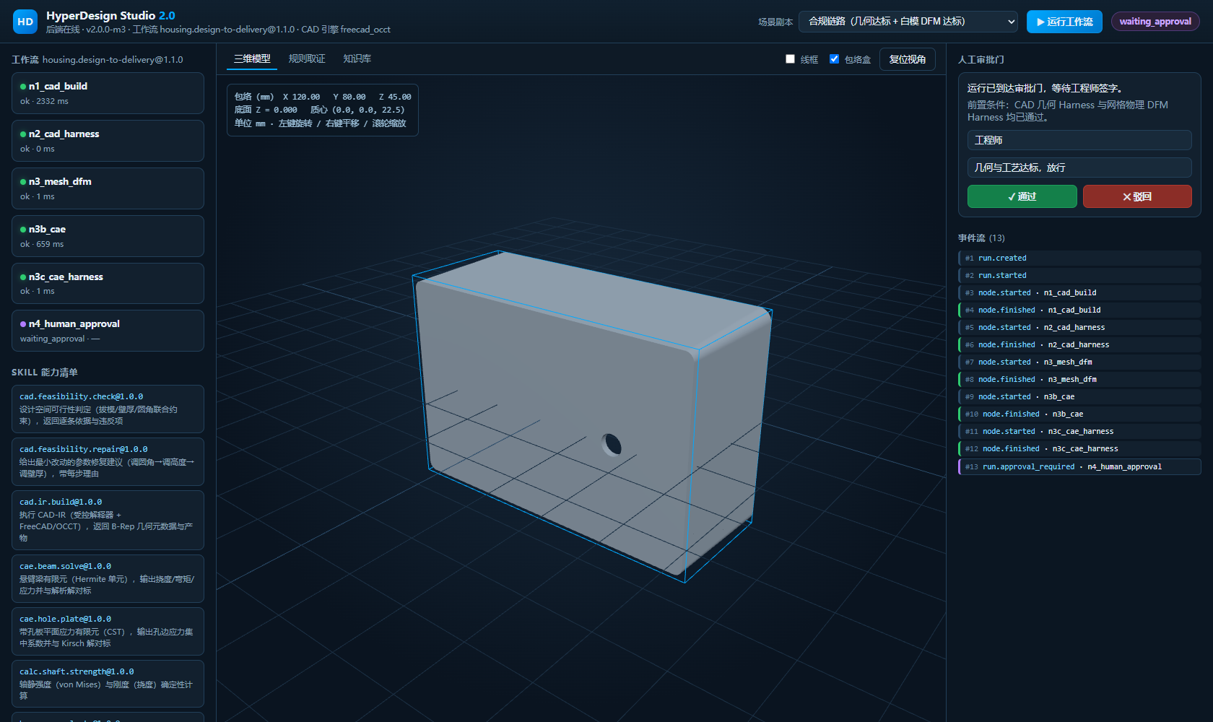
图 1 交互工作台：左侧为工作流节点与技能清单，中部为真实几何与包络标尺（实测 120.00×80.00×45.00mm、底面 Z=0.000），右侧为人工审批门与事件流
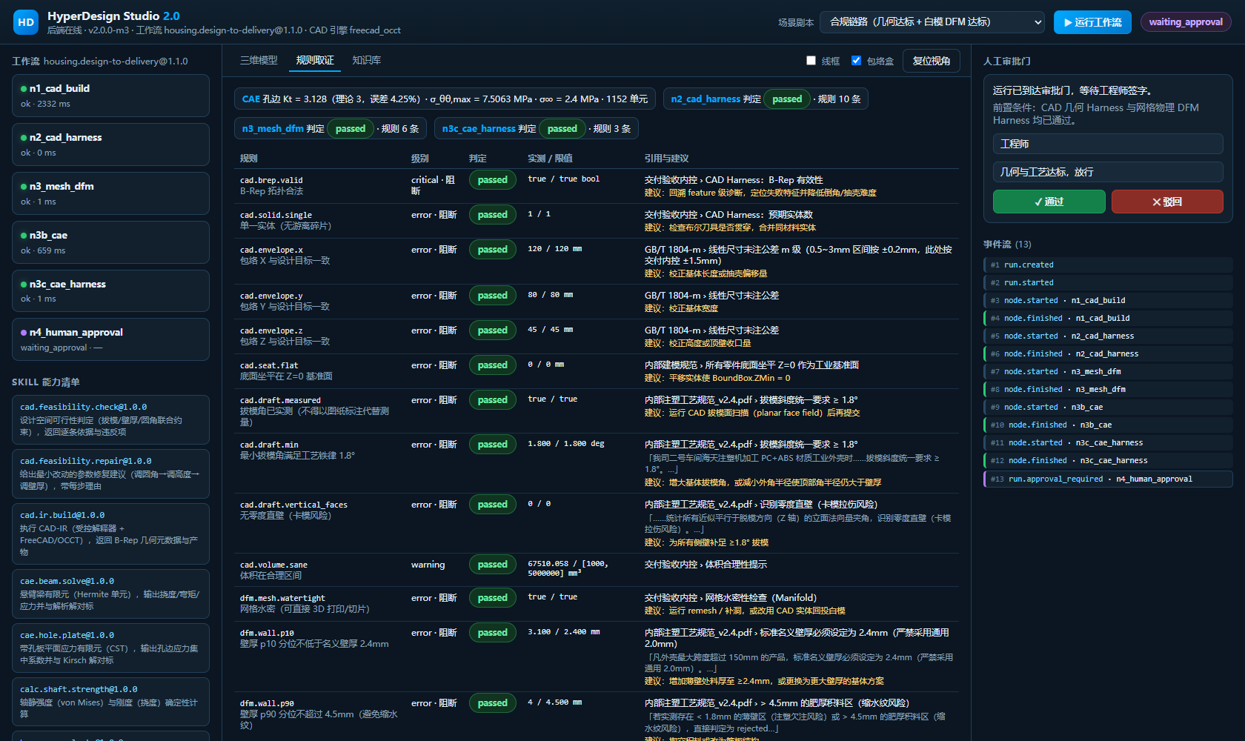
图 2 规则取证：19 条规则逐条给出实测值、限值、规范文档与条款原文、整改建议；顶部为仿真结果（孔边应力集中系数 3.128，理论 3.0）
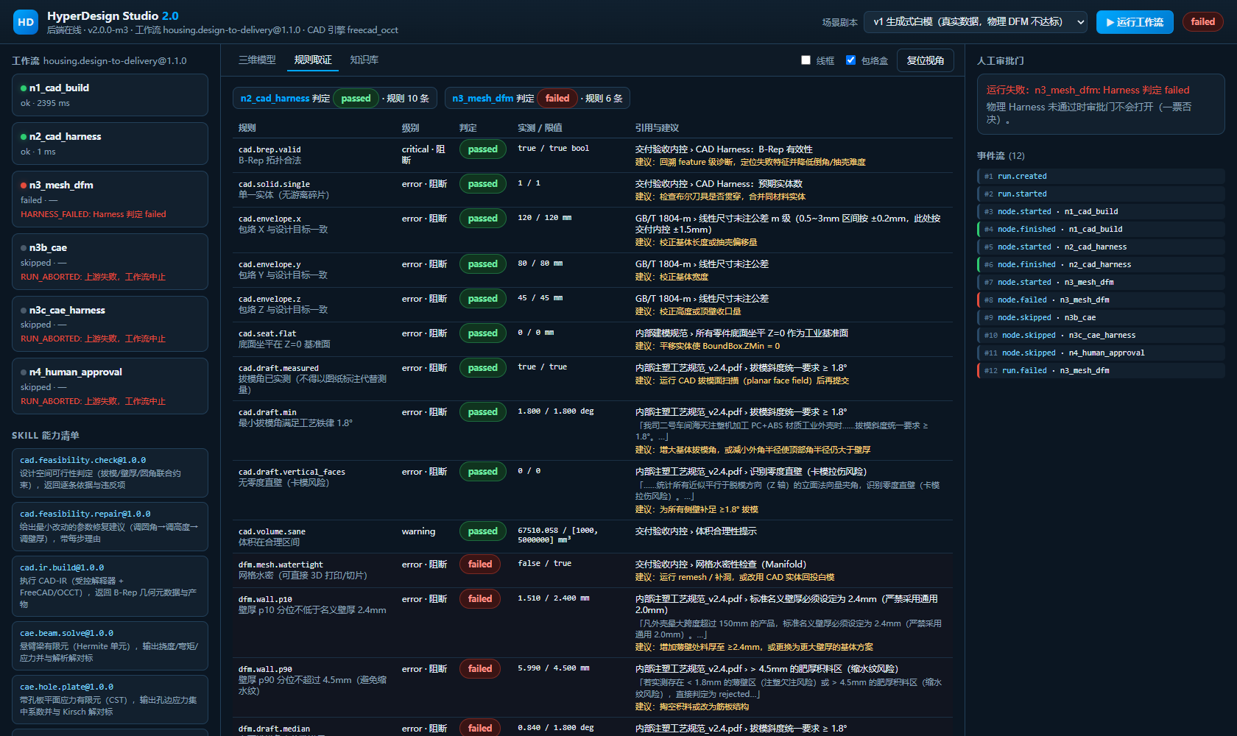
图 3 物理否决：生成式白模因非水密、10% 分位壁厚 1.51mm、立面拔模 0.84° 被判不通过，审批门不打开
二、演示视频与验证材料
（1）演示视频：docs/demo/HyperDesign2.0_Demo_1080p.mp4（1920×1080、75 秒），内容覆盖三维工作台与工作流、规则取证与仿真结果、物理否决拦截、知识检索与权限隔离、七道门禁成绩与已知限制；二维码见提交材料附页。
（2）门禁报告与评测报告：
① 评测报告（合并本）：docs/评测报告_HyperDesign2.0.pdf，17 页，将下列九份门禁报告原文合并，含封面、目录与逐章结论，便于整体评阅；
② 几何中间表示与解释器：8 项通过，含两次重建体积偏差 0.0000%、实测拔模 1.8 度、任意代码注入被拒绝；
③ 准入规则与智能体信封：13 项通过，含 17 条规则带条款引用、指标缺失判无效、越权调用被拒；
④ 工作流与事件流：8 项通过，含审批门不可绕过、物理不通过时审批门不打开、事件序号单调可回放；
⑤ 交互界面：9 项通过（真浏览器实测，含三维包络 120.00×80.00×45.00 毫米、底面 Z=0.000）；
⑥ 数值仿真：7 项通过，含梁挠度与弯矩误差 0.0000%、圆孔应力集中系数 3.128（理论 3.0）；
⑦ 知识资产平台：10 项通过，含三角色可见性 1/6/7 篇、无证据拒答；
⑧ 设计空间可行性与自动修复：10 项通过，含不可行判定（内角半径 −0.82 毫米）、最小改动修复（3.0→4.1 毫米）与修复后重建通过；并以**同一引擎构建第二产品族**（铝合金 CNC 支架，80×40×44 毫米、体积 18,789 立方毫米、单实体）、换规则包即通过，而用注塑规则包判定同一支架则判失败——证明规则与工艺绑定、非硬编码；
⑨ 平台层端到端性能：6 节点全链路 2.43~2.47 秒（3 次中位，波动小于 5%），可复算脚本随仓库提交；
⑩ 规则裁决质量：20 个人工标注用例（应通过 8、应失败 10、应无效 2）覆盖四个规则包，裁决准确率 100%，无误报与漏报；评测中发现并修正了一处与所引条款不一致的规则等级（肥厚积料区按规范应为阻断项，原实现误设为警告）；
⑪ 交互式助手：10 项通过，含前期需求建模、壁厚/拔模/圆角三类越界拒绝、改包络后自动重算派生参数、M4 底孔吸附到标准 Ø3.3、定型冻结与解冻续改；
⑫ 网格解析特征恢复：6 项通过，长方体三向尺寸误差 0.000mm、圆柱 R5 误差 0.000mm、σ=0.05mm 噪声下仍 ≤0.05mm、证书在严格容差下判不通过；
⑬ 工程证据自动修复：6 项通过，立柱悬空（5 实体）→ 抬立柱高 1 轮通过、拔模与壁厚自动抬到下限、包络严重不符时不硬修；
⑭ DXF 尺寸公差：6 项通过，四图层分工、1:1 轮廓 120×80、IT9 公差写入尺寸文本、第三方 DXF 库复核 AC1009 零错误。
（3）代码仓库：https://github.com/runming/HyperDesign2.0 （公开，主分支 main），含全部流程代码、规则包、示例数据、门禁脚本与本文档；同时随材料提交离线快照（git bundle，可完整还原，用于无网络环境评审）；
（4）演示视频直链：https://github.com/runming/HyperDesign2.0/blob/main/docs/demo/HyperDesign2.0_Demo_1080p.mp4 （公开仓库内，浏览器可直接播放）；
（5）工程问题与偏差记录：仓库内 docs/poc 与 issues 记录共 24 条，逐条说明现象、根因、处置与剩余风险（含组件替换与真实网格拟合的已知短板）。
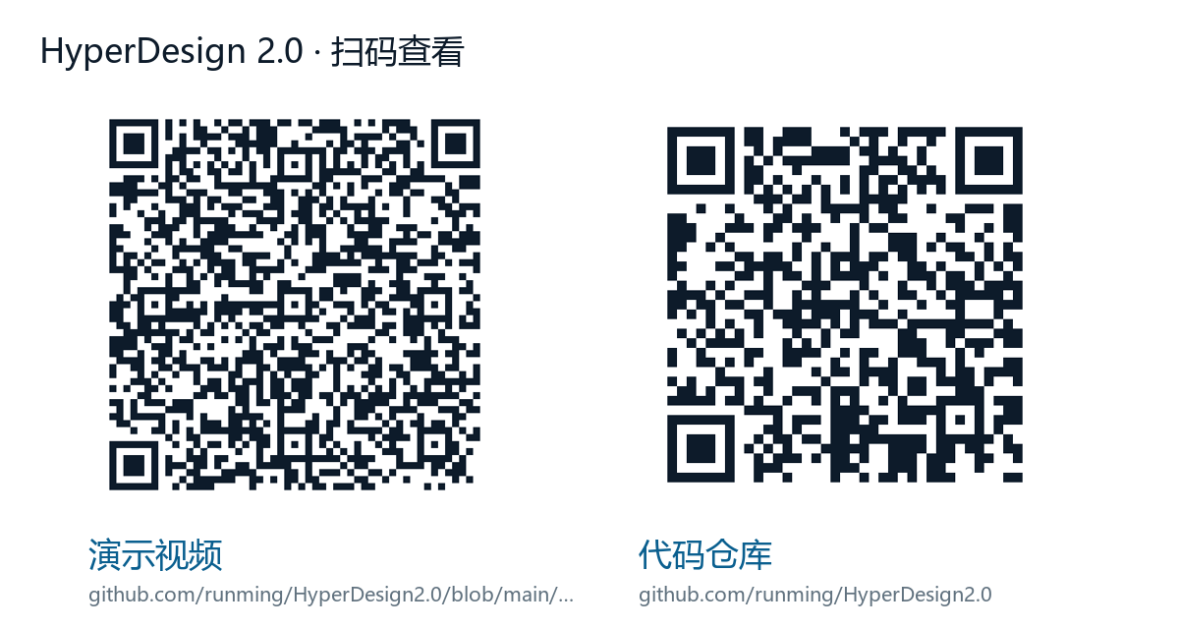
二维码：左为演示视频（1080p、122 秒），右为公开代码仓库（含全部源码、门禁脚本与本文档）
三、其他说明与参考文献
（1）本项目在实现过程中替换了若干规划组件（如以自研检索栈替代外部向量库、以几何内核替代不可用的建模库、以自研有限元替代外部求解器），替换原因与验证结果均在仓库 issues 文档中逐条记录，可复核。
（2）本项目采用的第三方成果与标准如下，正文涉及之处已按首次出现给出全称与缩写：
① 三维生成：Structured 3D Latents for Scalable and Versatile 3D Generation，2024，arXiv:2412.01506；
② 文本向量：M3-Embedding: Multi-Linguality, Multi-Functionality, Multi-Granularity Text Embeddings，2024，arXiv:2402.03216；
③ 图像生成：FLUX.2: Frontier Visual Intelligence，Black Forest Labs，2025；
④ 等值面提取：Flexible Isosurface Extraction for Gradient-Based Mesh Optimization，2023，arXiv:2308.05371；
⑤ 偏好优化：Direct Preference Optimization: Your Language Model is Secretly a Reward Model，2023，arXiv:2305.18290；
⑥ 量化微调：QLoRA: Efficient Finetuning of Quantized LLMs，2023，arXiv:2305.14314；
⑦ 流模型：Flow Straight and Fast: Learning to Generate and Transfer Data with Rectified Flow，2023，arXiv:2209.03003；
⑧ 制图标准：GB/T 14665《机械工程 CAD 制图规则》、GB/T 1804《一般公差 未注公差的线性和角度尺寸的公差》；
⑨ 软件文档：Open CASCADE Technology 与 FreeCAD 官方文档、ezdxf 文档、three.js 文档、Unsloth 文档、Qdrant 文档。
（3）本项目为自主研发，所用开源组件均遵循其原始许可；文中数据由本机复跑脚本产出，原始记录与脚本随仓库一并提交，欢迎复核。
（4）声明：本申报书所述技术指标与验证数据均来自本机可复跑的脚本与日志，欢迎评审核查；如发现不实之处，愿承担相应责任。
项目负责人（签字）：__________________ 单位（盖章）：__________________
填报日期：________年______月______日

